МКОУ «Озимовская средняя общеобразовательная школа»
Поспелихинского района
Алтайского края

Программа инновационного проекта
«Живой словарь Олимпиады»
для летнего пришкольного лагеря
с дневным пребыванием «Солнышко» (7-11 лет)
Срок реализации проекта: со 2 июня по 23 июня 2014 года

Автор проекта: Максимяк Ольга Юрьевна,
учитель русского языка и литературы
I квалификационной категории
МКОУ «Озимовская СОШ»

ст. Озимая, 2014

Содержание

- Аннотация проекта…………………………………………………………3
- Описание проекта…………………………………………………………..4
  - Обоснование значимости проекта …………………………………..4
  - Цели и задачи проекта…………………………………………………5
  - План-график реализации проекта …………………………………….6
  - Бюджет проекта ………………………………………………………7
  - План антикризисных мероприятий…………………………………...7
  - Ожидаемые результаты………………………………………………8
- Механизм реализации проекта…………………………………………….8
- Механизм оценки результативности…………………………………….12
- Дальнейшее развитие проекта…………………………………………...13
- Информационное обеспечение проекта (медиаплан проекта)…………13
- Список источников……………………………………………………….14
- Приложения……………………………………………………………….15
Приложение 1. Фотоотчет о реализации проекта……………………………..16
Приложение 2. Диск……………………………………………………………..19
- «Живой словарь Олимпиады» (словарные статьи: биатлон, фигурное катание, хоккей);
- видеоматериалы, необходимые для реализации проекта.

1. Аннотация проекта
Название проекта: «Живой словарь Олимпиады».
Адрес организации-заявителя: 659710, Алтайский край, Поспелихинский район, ст. Озимая, ул. Школьная 12; тел. 28-6-93.
Руководитель учреждения: Белоусова Ирина Павловна.
Руководитель проекта: Максимяк Ольга Юрьевна.
Исполнитель проекта: Максимяк Ольга Юрьевна.
Проект разработан по заказу МКОУ «Озимовская средняя общеобразовательная школа».
Работа над проектом велась в течение 1 месяца.
Реализация проекта планируется со 2 июня 2014 г. по 23 июня 2014 г. в летнем пришкольном оздоровительном лагере с дневным пребыванием «Солнышко» (дошкольники, 1-4 класс).
Для привлечения детей к проблемам спорта и патриотизма можно использовать оригинальные методы. Один из таких методов – это создание анимационных словарных статей с помощью ИКТ в различных техниках, иллюстрирующих виды спорта XXII Олимпийских зимних игр - 2014.
Так как пришкольный лагерь «Солнышко» посещают дети с ОВЗ, необходимо включить их в работу различных групп детей и создать для каждого ребенка равнозначные условия. Использование в проекте компьютерных средств обучения в работе с детьми с ОВЗ позволяет визуализировать создаваемые материалы проекта. Наглядное отображение информации способствует повышению эффективности любой деятельности человека.
Все дети – творцы, у каждого ребенка есть способности и таланты. Анимация, как вид экранного искусства, дает детям возможность реализовать все свои творческие способности. Кино вообще, и в особенности анимационное кино – искусство синтетическое, оно воздействует на детей целым комплексом художественных средств. Даже в самой короткой анимационной работе используется и художественное слово, и визуальный образ, и музыкальное (звуковое) сопровождение. Занятие анимацией развивает личность ребёнка, прививает устойчивый интерес к литературе, театру, совершенствует навык воплощать в игре определённые переживания, побуждает к созданию новых образов.
Содержание проекта направлено на привлечение к спорту и формирование патриотизма.

2. Описание проекта
2.1. Обоснование значимости проекта.
Выбранная анимационная тема близка возрасту и интересам детей и обеспечивает активное участие каждого ребенка в проекте. Программа проекта построена с учетом возрастных особенностей детей, их интересов и возможностей. Сюжетная линия создаваемого продукта может быть различной. Все зависит от фантазии и воображения детей. При создании продукта могут быть использованы разнообразные материалы: фотоматериал, рисунки, пластилин, карандаши, природные объекты. Созданные анимационные статьи могут использоваться при проведении классных часов, праздников, посвященных спорту, во внеурочной деятельности и т.д.
Данный проект является актуальным, т.к. носит инновационный характер в рамках школы, синтезируя как подходы, ориентированные на развитие познавательной деятельности ребенка, так и информационную подготовку, направленную на органичное включение информационных технологий в деятельность ребенка. Она основывается на взглядах на возрастные возможности и образовательные потребности ребенка, изучении специфики развития их мышления, психических процессов и функций в условиях компьютеризированной игровой, воспитательной и познавательной деятельности.
Данную программу отличает использование различных анимационных техник: рисованная анимация, пластилиновая анимация, а также техника стоп-моушен, которая позволяет сделать «героями» все что угодно: предметы из школьного портфеля, камни, листья и шишки, найденные на улице, любимые игрушки, принесенные из дома, и даже самих юных аниматоров.
Программа ориентирует всех участников творческого процесса на создание условий для активизации творческих способностей. Активная творческая деятельность учащихся направлена прежде всего на развитие мышления, воображения и речи. Использование этого проекта позволяет стимулировать способность детей к образному и свободному восприятию окружающего мира, которое расширяет и обогащает их кругозор, учит общению с окружающими.
Проект решает ряд проблем:
- знакомит детей с видами спорта XXII Олимпийских зимних игр - 2014;
- помогает формировать чувство патриотизма;
- способствует интеллектуальному и творческому развитию детей.
2.2. Цели и задачи проекта
Цель проекта: создать короткометражные анимационные видеостатьи, иллюстрирующие некоторые виды спорта XXII Олимпийских зимних игр - 2014 (биатлон, фигурное катание, хоккей).
Эта цель решается через ряд задач:
- познакомиться с видами спорта XXII Олимпийских зимних игр - 2014;
- узнать об анимационных техниках, в которых будут создаваться видеостатьи;
- создать сценарий анимационных статей;
- выполнить рисунки, декорации, героев, подобрать материалы;
- научиться работать с цифровым фотоаппаратом и микрофоном;
- научиться монтировать аудиофайлы с помощью программы АудиоМастер;
- научиться монтировать видеоролики на компьютере с помощью программы Windows Movie Maker;
- воспитывать патриотизм;
- привлечь детей к спорту.
При планировании и организации работы будут использоваться следующие принципы:
- безопасность на занятиях;
- учет возможностей каждой личности;
- возможность проявления способностей в разных областях творческой и интеллектуальной деятельности;
- учет мнения детей при построении занятий;
- принцип дидактической спирали как важнейший фактор структуризации (общее знакомство с понятиями с учётом имеющегося опыта детей, затем его последующее развитие и обогащение);
- принцип развивающего обучения (обучение ориентировано не только на получение новых знаний, но и на активизацию мыслительных процессов, формирование и развитие у детей обобщённых способов деятельности, формирование навыков самостоятельной работы).
2.3 План-график реализации проекта
В реализации проекта задействовано МКОУ «Озимовская СОШ».
№ | Наименование этапа проекта | Дата | Основное содержание этапа | Ответственный
1 | Подготовительный | 01.05-31.05 | Изучение социального заказа, различных источников по данному вопросу, постановка целей, задач, разработка проекта. Приобретение материалов для реализации проекта (ватман, скотч, карандаши, пластилин, конфеты, мармелад), подбор игр для снятия физического напряжения и усталости (в том числе на свежем воздухе). Методическое сопровождение (оформление) проекта.  Предоставление детям информации о реализации данного проекта. Выявление степени готовности детей к участию в данном проекте.  Инструктаж по технике безопасности, распределение обязанностей. | Максимяк О.Ю.  Мальцева И.В.
2 | Этап реализации | 02.06-23.06 | Непосредственная реализация проекта. Работа над созданием словарных статей. | Максимяк О.Ю.
3 | Рефлексивно-аналитический этап | 23.06 - 25.06 | Мониторинг и оценка реализации проекта. Анализ достигнутых целей и задач. | Максимяк О.Ю.
2.4. Бюджет проекта
Наименование статьи затрат | Стоимость руб. | Количество (шт.) | Всего руб.
Скотч | 15 руб. | 1 | 15 руб.
Конфеты | 5 руб. | 3 | 15 руб.
Мармелад | 3,3 руб. | 12 | 39,60 руб.
Карандаши | 35 руб. | 2 | 70 руб.
Ватман | 15 руб. | 1 | 15 руб.
Пластилин | 40 руб. | 1 | 40 руб.
Итого: 194,60 руб.

2.5. План антикризисных мероприятий
Возможные затруднения | Профилактические меры
Нехватка материалов. | Запланировать дополнительные средства на покупку недостающих материалов.
Некорректная работа программ для создания видеороликов (АудиоМастер и Windows Movie Maker). | Заранее проверить работу программ, выполнить соответствующие настройки.
Некачественная работа фотоаппарата. | Заранее настроить фотоаппарат на режим «Макросъемка», заботиться о своевременной зарядке батареи.

2.6. Ожидаемые результаты
Результаты реализации проекта могут быть количественными (количество детей, принявших участие в работе проекта) и качественными (уровень включенности в коллективно-творческую деятельность, сплоченности коллектива, комфортности участников). Предполагается 100% участие воспитанников пришкольного лагеря «Солнышко» в реализации проекта. Качественные результаты могут быть оценены как руководителем проекта, так и детьми, участвующими в его реализации. Для этого предполагается на последнем занятии провести «круглый стол», на котором ребята вместе с руководителем оценят совместную работу по реализации проекта, выделят положительные и отрицательные моменты, предложат план дальнейших мероприятий.
Кроме того, ожидаются следующие результаты реализации проекта:
- анимационные статьи, иллюстрирующие некоторые виды спорта XXII Олимпийских зимних игр - 2014;
- развитие познавательного интереса, формирование творческого подхода к процессу создания видеостатьи;
- приобретение умения самостоятельно осуществлять творческие проекты;
- овладение первоначальными умениями использования компьютера.
3. Механизм реализации
Реализация основного содержания проекта происходит по следующим направлениям: художественно-эстетическое, культурное и патриотическое. Работа по направлениям осуществляется таким образом, чтобы каждый ребенок овладел знаниями и умениями в данной области.
Для реализации проекта необходимы следующие ресурсы: пластилин, ватман, карандаши, конфеты, мармелад, скотч, инструменты для работы с пластилином, ножницы; компьютер (ноутбук), на котором установлены программы Windows Movie Maker и АудиоМастер; фотоаппарат с картой памяти не менее 4 Гб, штатив, микрофон, сканер. Получателями услуг будут являться воспитанники летнего пришкольного лагеря с дневным пребыванием «Солнышко». Осуществлять реализацию проекта будет его автор.
Предполагается внутренний механизм реализации проекта, т.е. для его выполнения будут использованы собственные силы и внутренние резервы МКОУ «Озимовская СОШ».
Во время занятий будут использоваться следующие методы:
- мини-лекция;
- создание проблемных ситуаций;
- практическая работа;
- «круглый стол».
Этапы реализации проекта
№ | Содержание этапа | Используемые ресурсы | Кол. занятий
1 | Вводное занятие. Знакомство с различными видами спорта XXII Олимпийских зимних игр - 2014, а также анимационными техниками, в которых будут выполняться словарные статьи. Создание сценариев видеостатей и заставки. На этом этапе дети познакомятся с различными видами спорта XXII Олимпийских зимних игр - 2014 (Приложение 2.Лучшие моменты Олимпиады); техниками создания видеостатей (рисованная анимация, пластилиновая анимация, техника стоп-моушен), составят их сценарий, распределят с помощью руководителя роли, которые будет выполнять каждый воспитанник. | Компьютер (ноутбук) | 1
2 | Работа над материалами, необходимыми для создания 1 анимационной статьи словаря (биатлон). На данном этапе ребята познакомятся с таким видом спорта, как биатлон (Приложение 2. Финиш Антона Шипулина), выполнят рисунки, иллюстрирующие тему статьи, научатся преобразовывать рисунки в электронный вариант (сканировать). | Бумага А4, карандаши, сканер. | 1
3 | Работа над материалами, необходимыми для создания 2 анимационной статьи словаря (фигурное катание). На данном этапе ребята познакомятся с таким видом спорта, как фигурное катание (Приложение 2. Юлия Липницкая), выполнят фон и героев анимационного сюжета, иллюстрирующие статью, а также создадут видеоряд при помощи фотоаппарата и штатива. | Пластилин, инструменты для работы с пластилином, ватман, скотч, фотоаппарат, штатив. | 1
4 | Работа над материалами, необходимыми для создания 3 анимационной статьи словаря (хоккей). На данном этапе ребята создадут видеостатью при помощи фотоаппарата и штатива, используя технику стоп-моушен. | Фотоаппарат, штатив, конфеты, мармелад, скотч, ватман. | 1
5 | Создание заставки для анимационных статей словаря. Запись звукового сопровождения. На этом этапе ребята выполнят работу по созданию заставки для видеостатей в техниках стоп-моушен и перекладки, озвучат словарные статьи, используя ноутбук и микрофон. | Фотоаппарат, штатив, карандаши, бумага формата А4, ножницы, микрофон, ноутбук (компьютер), на котором установлена программа АудиоМастер. | 1
6 | Создание анимационных статей с помощью программы Windows Movie Maker. «Круглый стол». На данном этапе ребята будут работать при активной поддержке руководителя, т.к. дошкольникам и детям младшего школьного возраста нужна помощь при работе с программой Windows Movie Maker, несмотря на то, что она отличается простотой интерфейса. Кроме того, будет проведен «круглый стол», на котором ребята вместе с руководителем обсудят совместную работу, выделят положительные и отрицательные моменты, спланируют дальнейшее развитие проекта. | Ноутбук (компьютер), на котором установлена программа Windows Movie Maker, фотографии, отсканированные материалы для видеостатей. | 1
4. Механизм оценки результативности
В целом степень успешности проекта будет определяться достижением поставленных проектных целей и эффективным выполнением определенных этапов проекта (подготовительный, реализации, рефлексивно-аналитический).
На подготовительном этапе ответственным нужно будет провести самооценку и взаимооценку деятельности. Кроме того, опираясь на таблицу оценки инновационных проектов с сфере детского каникулярного отдыха, необходимо провести оценку проекта с точки зрения актуальности и новизны, реалистичности и социальной значимости проекта.
На этапе реализации проекта оценка результативности может быть проведена его руководителем, которому необходимо в сотрудничестве с детьми выполнить основную цель и сопутствующие ей задачи проекта (цель и задачи достигнуты/цель и задачи не достигнуты/цель и задачи достигнуты частично).
На рефлексифно-аналитическом этапе руководителем и воспитанниками могут быть оценены два вида результатов: «продуктивный» (анимационные статьи словаря) и «человеческий» (степень освоенности полученных знаний и умений).
Критерии оценки проекта:
- универсальность;
- востребованность;
- инновационность;
- значимость;
- степень включенности детей в реализацию проекта.
5. Дальнейшее развитие проекта
В перспективе данный проект может быть продолжен, т.к. его основа является универсальной и позволяет моделировать различные формы обучающей и воспитательной деятельности.
Создание анимационного фильма – высокотехнологичный информационный процесс, производимый при помощи современной компьютеризированной техники, поэтому проект может быть полезным на занятиях кружка по информатике, предназначенного для вовлечения обучающихся в творческую работу с применением одного из направлений компьютерных технологий, а именно анимационных технологий и графики, так как такой вид деятельности наиболее понятен и интересен для учащихся любого возраста. Он удачно сочетается с элементами игры и подготовкой ребят к конкурсам, олимпиадам, смотрам и т.п.
Кроме того, проект может мотивировать детей при профориентационной работе в школе и поможет овладеть навыками, необходимыми в современном быстроменяющемся мире.
6. Информационное обеспечение проекта (медиаплан проекта)
№ | Наименование этапа проекта | Наименование СМИ | Форма изложения информации | Цель | Число
1 | Подготовительный этап | Школьная  стенгазета | Статья | Информирование | 30.05
2 | Этап реализации | Школьный сайт | Анимационные статьи словаря | Привлечение детей, молодежи и общественности к спорту и проблемам патриотизма | 23.06
3 | Рефлексивно-аналитический этап | Интернет  (YouTube) | Видеостатьи словаря | Оценка и распространение созданного продукта | 25.06

7. Список источников
- Мелик-Пашаев А. А., Новлянская 3. Н. Ступеньки к творчеству – М.: Издательство: Бином. Лаборатория знаний, 2012
- Ращупкина С.Ю. Лепка из пластилина. – Изд. « Рипол-Класс», 2011 г. – 256 с.
- Сандро Корсаро. Мультипликация и Flash. – Изд. «Символ Плюс, 2009 г. – 356 с.
Ресурсы удаленного доступа (Интернет)
- Анимация как средство решения педагогических задач http://vestnik.yspu.org/releases/uchenue_praktikam/1_1/
- Stop Motion. Как снимать фильм http://recandplay.ru/tag/stop-motion/
- Эстетическое воспитание младших школьников средствами киноискусстваhttp://www.vlivkor.com/2008/02/28/jesteticheskoe_vospitanie_mladshikh_shkolnikov_sredstvami_kinoiskusstva.html

Приложения

Приложение 1. Фотоотчет о реализации проекта

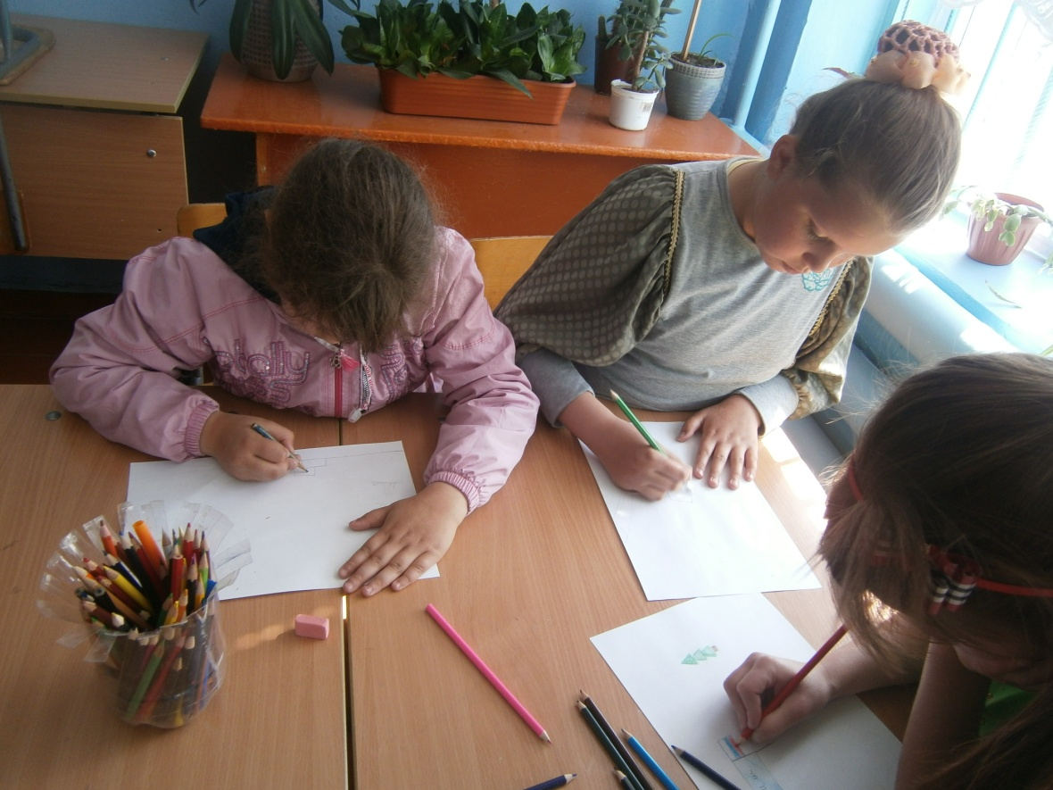

Готовим рисунки по теме первой анимационной статьи (биатлон)

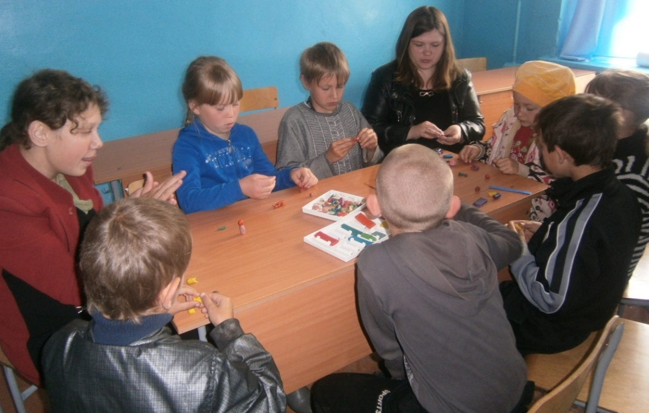

Коллективная работа

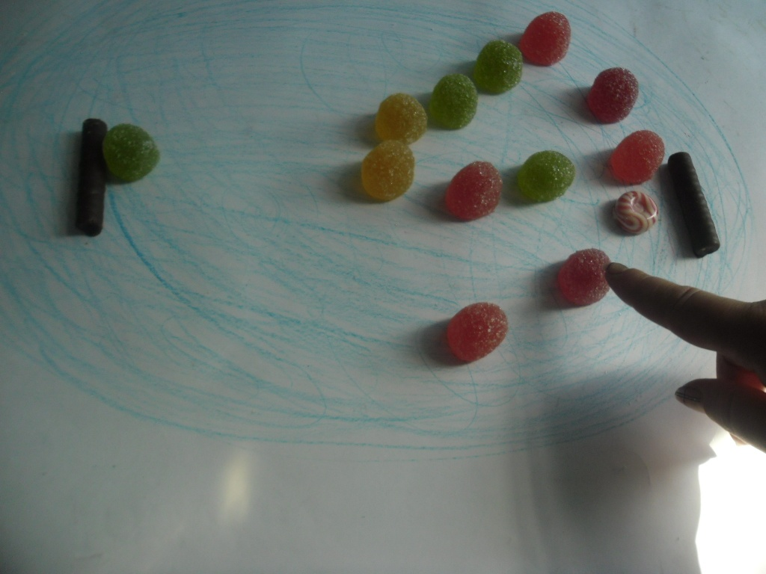

Планируем кадр
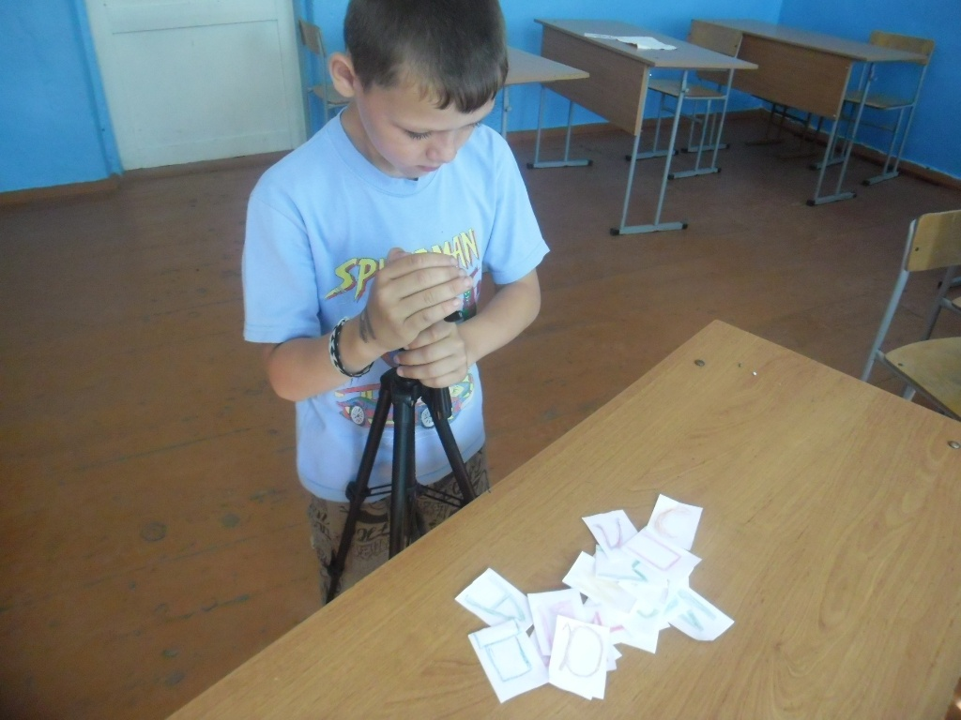

Снимаем кадры для заставки к словарным статьям

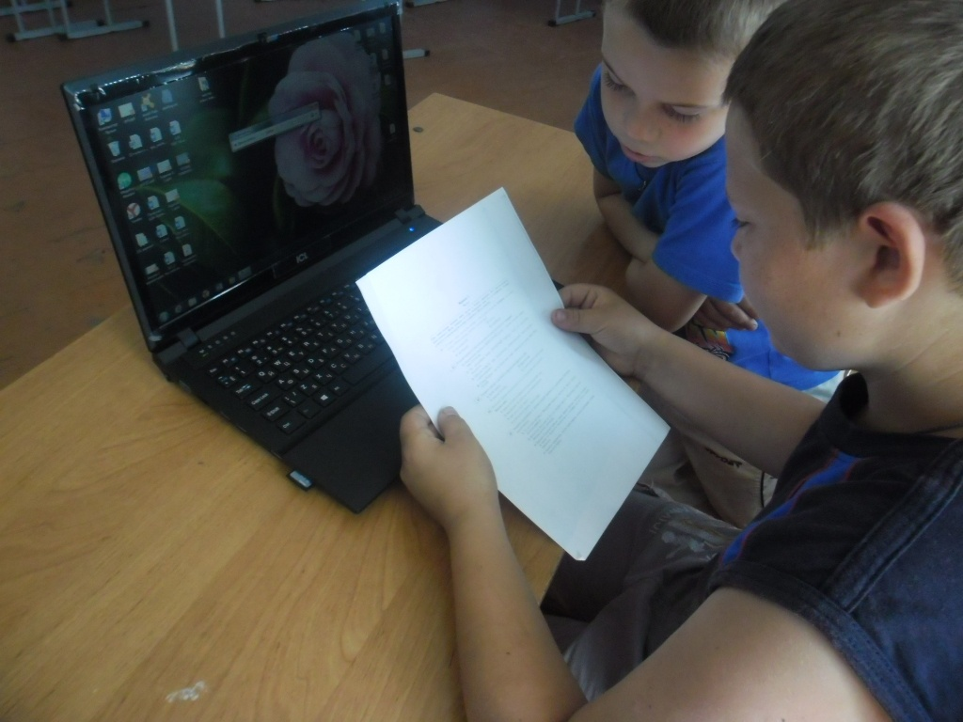

Озвучиваем словарные статьи
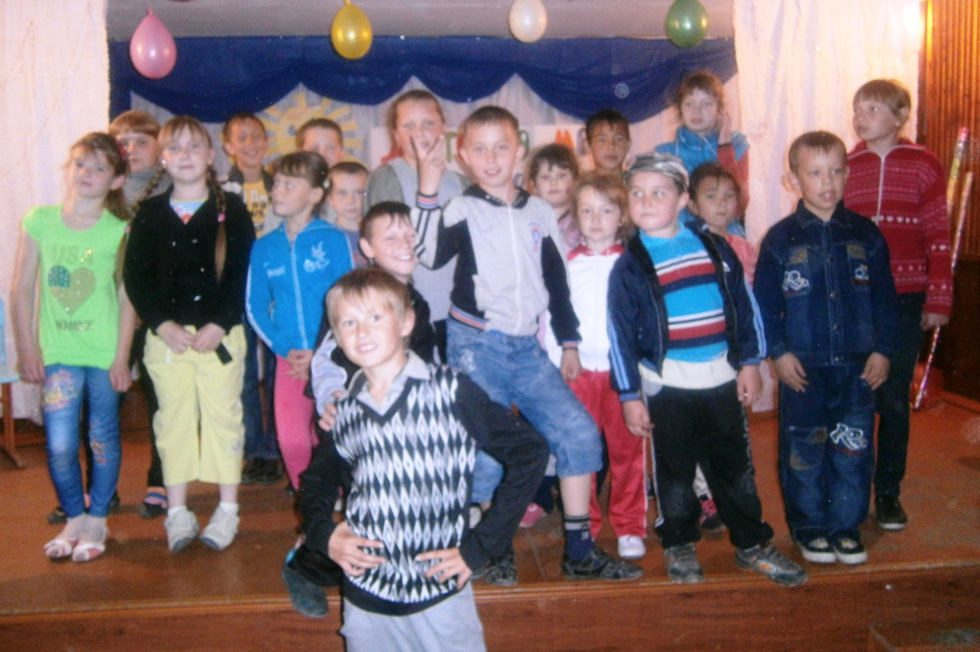

Дружная команда юных аниматоров

Приложение 2.
Диск
- «Живой словарь Олимпиады» (словарные статьи: биатлон, фигурное катание, хоккей с шайбой);
- видеоматериалы, необходимые для реализации проекта.

